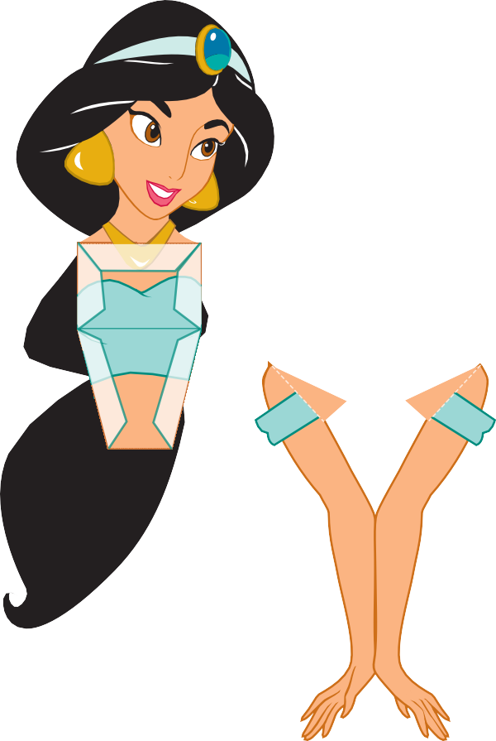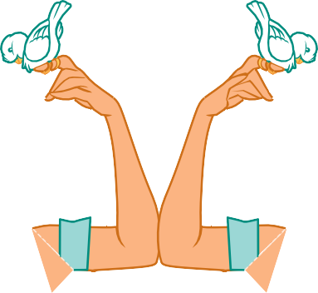
pants
chest
torso
right arm
left arm
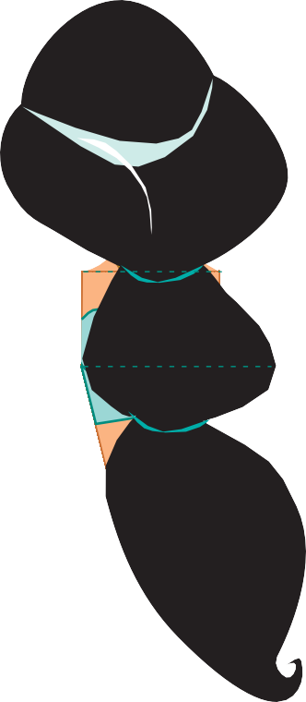
back

- Normal kağıt veya kart stoğu üzerinde Prenses yazdırın. Her parçayı bir zanaat bıçağı veya makasla kesin. Kesik çizgiler boyunca kesmeyin-kağıdı katlayacağınız yer burası.
- Jasmine sırtını gövdesiyle hizalayın ve onları birbirine yapıştırın, böylece tasarım artık iki taraflı olur. Tutkal kuruduktan sonra, Jasmine gövdesinin alt kısmını alt kesik çizgi boyunca size doğru katlayın. Jasmine gövdesinin üst kısmını üst kesikli çizgi boyunca katlayın.
- Jasmine göğüs parçasını alın ve her kesikli çizgi boyunca katlayın. Her kat sizden ters yönünüzde olsun. M sekmesini ve n sekmesini yasemin göğsünün beyaz tarafına yapıştırın.
- Jasmine göğsünün o sekmesine tutkal sürün ve Jasmine gövdesindeki o alanına bastırın. Omuzlarının doğru şekilde dizildiğinden emin ol.
- Tutkal kuruduktan sonra, P, Q, R ve s sekmelerine tutkal ekleyin ve yerine bastırın. Tutkal kuruyana kadar parçaları bir arada tutun. Sekmeleri doğru konumlandırmak için göğüs bölgesinde bir kalem veya kurşun kalem kullanmanız gerekebilir.
- Jasmine kollarının her birini katlayın ve tasarımın iki taraflı olması için yapıştırın. Jasmine vücudunun her iki tarafına, k tırnağını K bölgesine ve l tırnağını L alanına yapıştırarak kolları her omuzun altına takın.
- Jasmine pantolonundaki tüm kıvrımları katlayın. E ve g tırnaklarını Jasmine pantolonunun içine yapıştırın. Ardından, Jasmine belini oluşturmak için F, A, D, C ve B sekmelerini yapıştırın. Son olarak, J, I ve H sekmelerini Jasmine ayaklarını oluşturmak için yapıştırın.

